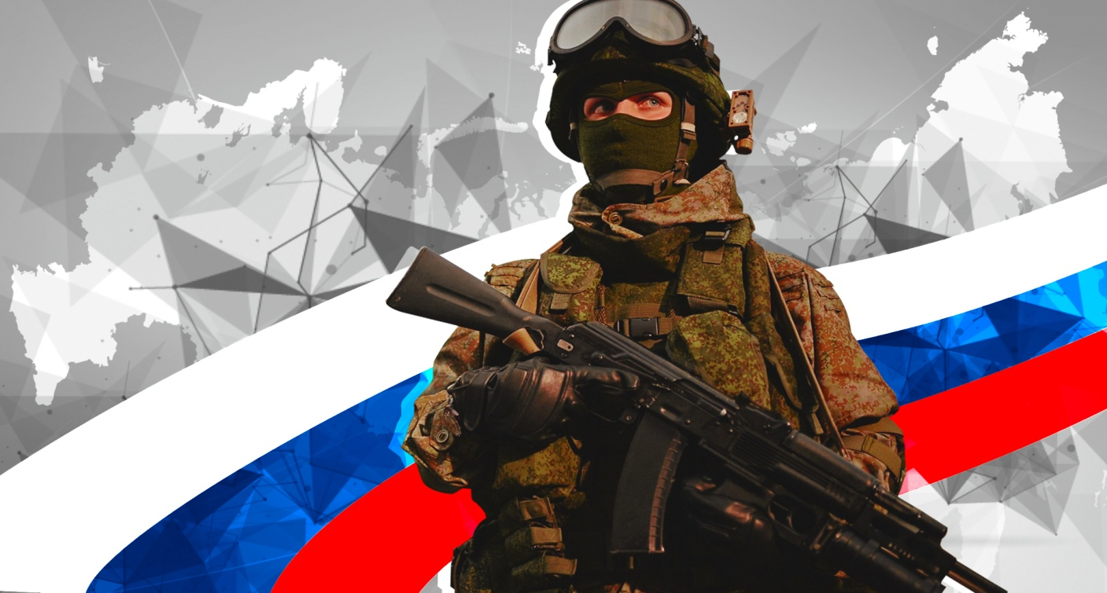

#ZAПОБЕДУРОССИИ
#ZAОСВОБОЖДЕНИЕОТВРАГОВ
#ZAОТВАГУ

МБУ ««Физкультурно-спортивный центр» поддерживает наших ребят, выполняющих сейчас свой военный долг. Мы верим в вас и восхищаемся вашим мужеством! Защищайте своих близких!
Снежинск с вами!

